環島一日遊 彪哥 2003.09

為了測試我開車的耐力，以及彌補未曾環島旅遊的缺憾，我特於2003年9月13日（週六）單獨一人開車進行台灣環島之旅。上午四點五十分從家中出發，並於翌日凌晨兩點五十分返抵家門，共計耗費二十二小時。路線如下：高雄、萬丹、潮州、台一線、楓港、南迴公路、大武、太麻里、台東、台十一線（濱海線）、豐濱北回歸線標誌、長虹橋、花蓮、太魯閣、蘇花公路、宜蘭、台二線（濱海公路）、基隆、國道一號、國道三號（汐止系統交流道）、國道一號（新竹系統交流道）、高雄。

往來於台北高雄之間，大部分教授都是搭飛機的。我有一位學長老王目前任教於台北某大學，他每回到高雄開會或參加研討會，卻都是開車，而且經常當天來回。有一次上午十點開會，我猜想他應該是搭飛機來的。但他說他上午五點就從台北開車南下！他其實不是個喜好旅遊的人，也不喜歡開車到處閒逛。我問他為什麼要開那麼遠的車子，多辛苦啊！他告訴我，他以前當學生時，喜歡玩電動玩具。現在年長了，對那些電動玩具絲毫不感興趣，但開車時把著方向盤，倒是有點將打電動玩具的感覺找回來了。他並藉此告訴親朋好友，他雖邁入中年，卻仍有體力與興致從事年輕人的「電動玩具」活動。

從前，我雖喜歡開車搭載家人出遊。但外出從事「公務」時，中程以上距離，如高雄至台中，原則上以坐車或搭飛機為主。得知老王開車北高奔波的故事後，自覺我年紀比他更輕，應更有體力從事「開車活動」。受到老王的精神感召，逐漸地，我外出開會時，也經常開車了，甚至偶爾也開車至台北開會。有些假日，家人不方便出遊時，我也會開車四處閒逛，找尋合適「郊遊」地點，再伺機與家人共遊該處。

雖然從小喜歡旅遊，去過台灣許多地方，但至今未曾有過環島旅行，感到些許缺憾。我周遭的朋友或我所屬的團體，看起來也不像會舉辦環島旅行。為了一圓環島旅遊之夢，以及自我突破，遂進行單人汽車環島一日遊。一人的活動，只要自己時間許可就能進行。不過事前我仍「籌畫」了一下，那就是出發前一個星期的週六，自我段練體力，自己一人下午一點半從高雄開車至基隆，在基隆廟口吃了晚餐後，立即返回高雄，回到家時為晚上十一點半。

環島當天，原本計畫早上六點起床，六點半出發。無奈居然興奮過度，凌晨四點醒來，卻無法再度入睡，因此索性提早於凌晨4:50從高雄開車出發。首先上了中山高速公路南下，接近公路末端，轉往台88線快速道路。台88只通車至萬丹，萬丹至潮州段尚未通車，國三末段九如至林邊亦尚未通車。在萬丹切入一般道路，於潮州匯入台一線。清晨時分，來往車輛極少，雖是一般道路，車速也不慢。六點到了楓港(此地離家80公里)，準備接往南迴公路(台九線)。此時，打了電話回家，我太太接到電話時嚇了一跳，很難想像一大清早，我已經離家這麼遠。
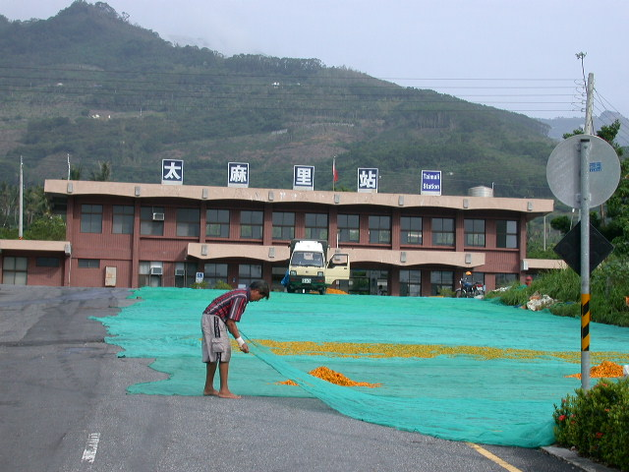
農民在太麻里車站火車站前曬金針
八點左右，抵達太麻里。享用早餐，也到火車站上了廁所。太麻里附近有金針山，八月初至十月底為金針盛產期，車站前的大廣場與大馬路，成了農民曝曬金針的絕佳場所。

過了太麻里，繼續沿著台九線北上。不久抵達台東，先逛了「台灣史前博物館」外之公園、又到台東卑南文化公園照了相，然後到台東火車新站巡禮，最後到昔日的台東火車站舊站。舊站位於市中心，交通便利。而新站則位於郊區，欲前往新站坐車，不是親友載送，就是坐計程車，非常不方便。原本新站與舊站間仍有鐵路相通，本可以變成台東的「捷運」系統。但可惜地，現在正在拆除舊站房舍與鐵道。
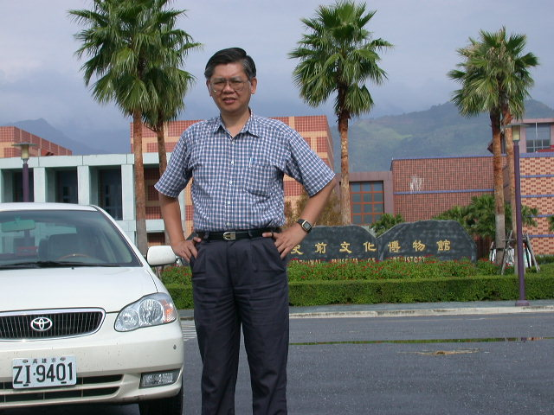
台灣台灣史前博物館(台東)

台東之後，我沿著台十一線(海線)北上花蓮，途中經過北回歸線標誌(台十一線69K，位於花蓮縣豐濱鄉，接近台東縣界。台灣共有三座北回歸線標誌，另兩座在花蓮縣瑞穗鄉的舞鶴、嘉義縣的水上鄉)、花蓮縣長虹橋、花蓮海洋公園門口、花蓮遊客服務中心。

一點半到達花蓮，在市區享用有名的花蓮扁食作為我的午餐。午餐後，逛了花蓮七星潭(其實它在海邊)。由於昨晚並未早睡，今日又起了特早，睡眠不足，我特地找了個人跡罕至之處，躺在車內補眠半小時。

午休後，北上至太魯閣。原本計畫進入橫貫公路，至天祥再折回。但是橫貫公路塞車，我又無太多時間可以等待，因此進入不久即匆匆折回，只去了太魯閣國家公園管理處、長春祠。
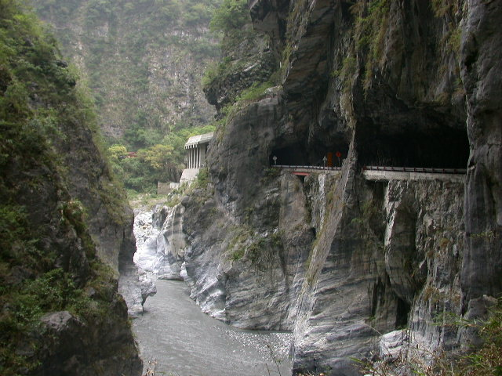
壯麗的橫貫公路

下午四點多，繼續從太魯閣出發往北，進入著名的蘇花公路。蘇花公路早已不是從前的單線車道，大部分路線都已有寬敞的雙線道，雙向會車均無困難。不過，交通流量太大，車子無法快速前行。尤其上坡路段，遇到砂石大卡車擋道，牛步拖行，只能尾隨其後，伺機而動。由於接近傍晚時分，又需專注開車，蘇花公路美景反而無暇欣賞。
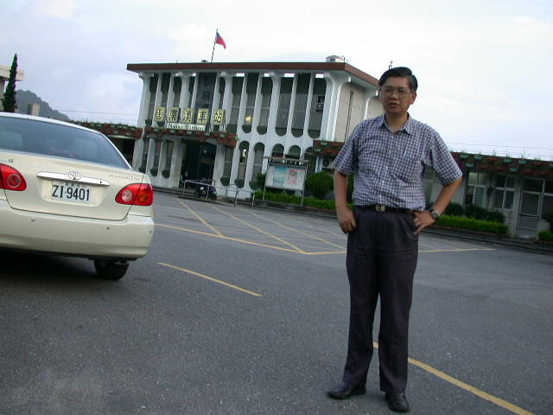
蘇花公路的中途站--南澳

的橫貫公路
晚餐食物購自於7-11，並於自己汽車內匆匆用餐。汽車當餐廳有個缺點，它無法取代廁所。「飽餐」之後，想小個便，也是自然生理反應。當時已經夜幕低垂，萬家燈火了。好不容易，看到路邊有個公共停車場，也有廁所，想當然耳將汽車開進停車。小解後，欲開車離開，發現剛才的入口有倒鉤路障，無法經由入口離開，只得從正確的出口離開。正欲離開時，出口出現了一位管理員，向我收費，他不聽我解釋，我才停五分鐘。他說停一次50元，不限時間，如果覺得不划算，可以停久一點。我摸著鼻子，乖乖繳費了事，也因此上了一次超貴的廁所。

大約晚上九點終於從基隆進入中山高速公路，並於汐止系統交流道轉往國道三號公路。可是，當時眼皮一直不聽使喚，睏極了。有經驗的人都知道，開車時想睡覺，真是痛苦萬分。我腦筋尚清楚，我告訴自己絕不可開快車，因此時速大約保持七、八十低速行駛。捱到了新竹縣的關西服務區，趕緊進入停車場，躺在車上睡覺。睡了30分鐘，醒來後繼續趕路。於新竹系統交流道又切回中山高。

台南縣仁德服務區已是中山高最南端的一個服務區，離家也不遠了。當我到達仁德服務區時，已是凌晨兩點。又撐不住，想睡覺，因此又將車開進停車場，再睡了30分鐘。當時如果不是我有手錶鬧鈴，睡到天亮都有可能。

終於在凌晨兩點五十分回到家中。我總共花了二十二小時完成了一趟環島一日遊。有過台灣環島旅遊經驗的人，大概不少。但獨自一人一日環島，只怕不多。有人可能會說，這樣做太瘋狂了！我完成此趟「旅遊」，並無特別，只覺得我做到了。一般人只要會開車，加上一絲絲衝動，應該也都可以做到。

環島一日遊實際行程
參與人員： 彪哥（單獨一人）
交通工具：小客車

2003年9月13日（週六）
4:50 高雄市九如路交流道出發
（經中山高、台88快速道路，屏東萬丹下交流道，經過潮州，進入台一線）
6:00 屏東楓港（台一線結束，接台九線）
8:00 台東太麻里火車站、休息
8:35 台東台灣史前博物館、閒逛
9:15 台東卑南文化公園
9:30 台東火車新站
9:45 台東舊火車站（位於市區，拆除中）。自台東北上，行走台十一線（濱海線）
11:40北回歸線標誌（台十一線69K，位於花蓮縣豐濱鄉，接近台東縣界）
11:50 花蓮縣長虹橋
12:55 花蓮海洋公園門口、花蓮遊客服務中心
13:30 花蓮市區午餐
14:30 花蓮七星潭
14:50 路邊車內睡覺30分鐘
15:30 花蓮東西橫貫公路牌樓
15:40 太魯閣國家公園管理處。進入橫貫公路，可惜塞車。20分鐘後折返。
16:15 橫貫公路長春祠
17:50 宜蘭縣南澳火車站
21:00 進入國道一號（基隆）
22:00 國道三號關西服務區，睡覺30分鐘
2003年9月14日
2:00 國道一號仁德服務區，睡覺30分鐘
2:50 高雄市九如路交流道

